Preguntas y respuestas plan de gestión y combate a incendios forestales

¿Cuántas área plantaciones tiene Montes del Plata en la zona?
Durazno: 32.464 ha.
Paysandú: 38.262 ha.
Río Negro: 48.573 ha.
Soriano: 26.873 ha.
¿Cuál es la vigilancia que está prevista para detectar incendios?
La detección de humo y fuego se realiza a través de la red de cámaras con visión inteligente ubicadas en 15 torres en Paysandú, Río Negro y Soriano. En el centro del país, Durazno y Flores, se realiza la vigilancia con 6 avionetas. Además, se reciben avisos a través de número de WhatsApp de Montes del Plata, 091623300 y de la Sociedad de Productores Forestales 098267783.
¿Cuáles son los medios de combate?
- 2 aviones con capacidad de 1.500 y 1.900 litros.
- 3 helicópteros con 6 brigadistas cada uno.
- Equipamiento y maquinaria distribuida en los predios y mapeada online para asignar los recursos según necesidad:
-3 equipos (firefighter): maquinarias tipo camión bomberos que se traslada en los forwarder o harvester adaptado al medio forestal, de 10.000 litros cada uno.
-14 firechief (tanque de 400 litros de agua con bomba que se traslada en camioneta)
-35 cisternas en total. 20 de 1500 litros.
-6 brigadas de MdP para combate a incendios.

Si se detecta un humo o fuego ¿qué tiempos de respuesta tienen en llegar a esta zona?
Aviones (zona litoral): máximo de 30 minutos.
Helicópteros: máximo 45 minutos.
Brigadas de incendio: 30 minutos.
Si el incendio es en un predio vecino al predio forestado, o en un hogar de la comunidad, ¿también se da respuesta?
Si el incendio se da en un predio vecino al predio forestado y puede extenderse, se interviene para apagarlo. Nuestros equipos no están especializados en incendios de viviendas (estructurales). Si los bomberos o las autoridades locales nos piden apoyo lo brindamos.
¿Está prohibido todo tipo de fuegos? ¿O hay formas seguras de iniciar un fuego en mi predio?
Durante el período que va del 15/11 hasta el 30/4 están prohibidos todo tipo de fuegos por decreto presidencial con penas de prisión y multas.
Si quiero capacitarme en combate a incendios ¿cómo puedo hacerlo?
La empresa forma a su personal y al de empresas contratistas para estar preparados. En 2022 se capacitó a 430 personas tanto de Montes del Plata como contratistas en combate de incendios, con 3382 horas de capacitación y continúan las capacitaciones.
Si hay interés en capacitarse y se llega a un cupo mínimo se puede planificar un curso. Además, Montes del Plata presta equipamiento de combate de incendios a comunidades vecinas, en ese caso se capacita al personal que la autoridad local designe para que pueda utilizar las herramientas en caso de necesitarlas.
¿Qué es mejor, llamar a Bomberos o a Montes del Plata?
Ante una emergencia llamar a bomberos al 911, si es en un predio de MdP utilizar el canal del WhatsApp 091623300 para poder atacar directamente el foco.
¿Este trabajo comenzó a partir de los incendios forestales del año pasado?
No. Las empresas forestales trabajan en forma mancomunada desde hace más de 10 años para sumar recursos y colaborar en prevención y combate a incendios. Este trabajo se instrumenta a través de la Sociedad de Productores Forestales. Cada verano desde SPF se apagan 1200 humos que no llegaron a convertirse en incendios porque fueron controlados.
Después de lo ocurrido el verano pasado y ante las nuevas condiciones por el cambio climático trabajamos en este nuevo plan que les estamos presentando que incorpora nuevos recursos porque las condiciones han cambiado.
¿Qué pérdidas tuvo la empresa en los incendios forestales de 2021?
Afortunadamente no hubo que lamentar personas lesionadas ni pérdida de viviendas familiares. 6.308 ha fueron afectadas por incendios, de estas, 3.922 ha estaban forestadas.
Algorta: 1800 ha aproximadamente.
Tres Bocas: 1900 ha aproximadamente.
Las personas y comunidades afectadas en los incendios forestales, ¿recibieron apoyo? ¿cuáles?
Durante el combate a incendios MdP participó activamente con 320 personas trabajando en la primera línea. A su vez, colaboró a través del CECOED con alimentos, agua, EPP, freezers y materiales que solicitaron desde las autoridades para apoyar a los bomberos y a las comunidades.
Luego de controlado el incendio se relocalizó el ganado de los 11 productores afectados que trabajan en conjunto con MdP, se les brindó fardos para alimentación y servicio de médico veterinario.
En conjunto con MGAP se realizó la distribución de fardos y se ofreció pastoreo a productores afectados que no tienen vínculo con MdP.
Montes del Plata colaboró económicamente con los apicultores para ayudarlos a mantener sus emprendimientos productivos como fuente de ingresos.
Reparación de alambrados (aprox 100 km) en predios propios y de vecinos.
Reacondicionamiento de aguadas.

¿Esta comunidad está segura si se dan condiciones adversas y se inician incendios en la zona? ¿Cuántos metros está la forestación más cercana del pueblo?
En las localidades donde la forestación estaba a menos de 200 metros de las viviendas se realizó la corta voluntaria de árboles, en acuerdo con las autoridades, por parte de las empresas que forman la SPF.
Montes del Plata en los retiros de los pueblos está plantando pasturas para colocar ganado y mantener el lugar limpio.
La distancia aprox. de las localidades al pedio más cercano de Montes del Plara es:
La Paloma: 3 kilómetros
Ciudad del Carmen: 2,5 km. (de un predio de MdP que tiene solo 86 ha forestadas).
Piedras Coloradas: 2,5 kilómetros
Orgoroso: 200 metros.
Algorta: 200 metros.
Cerro Chato: 200 metros.
Piñera-Beisso: 200 metros.
Palmar: 1,5 kilómetros
Grecco: 2 kilómetros
Paso de la Cruz: 500 metros
Paso de los mellizos: 5,5 kilómetros

¿Cómo son los aviones? ¿Son como cualquier avión fumigador?
Se trata de aviones fumigadores con compuerta específica para extinción de incendios (bombazo rápido, menos tiempo y más volumen que un fumigador común) con capacidad de 1.500 y 1.900 litros. Las aeronaves están localizadas estratégicamente en las ciudades de Young y Paysandú (debido a su utilidad para la realización de un primer combate rápido) hasta que esté finalizada la temporada de incendios. Estarán operativas 13 pistas de aterrizaje ( a un máximo de 5 minutos de vuelo del área a proteger) con reserva de agua para hacer radios de acción más cortos y efectivos para los aviones. Este plan piloto, si funciona podrá extenderse a otros lugares del país.
¿Si el incendio es un predio de otra forestal, Montes del Plata colabora con el combate del fuego?
Sí, las empresas nucleadas en el Consorcio Forestal de la Sociedad de Productores Forestales trabajan en conjunto. Se unifican sus recursos que se encuentran en todo el territorio uruguayo y se gestiona desde la base unificada del sistema de control de incendios forestales ubicada en Durazno, operativa en la temporada alta de incendios.
¿El número de WhatsApp 091623300 es solo para incendios?
No, se puede utilizar para avisar de incendios, de corta fuegos sucios, y también para realizar inquietudes, comentarios y sugerencias. Esto funciona a través de un BOT.
Las denuncias de incendios, en temporada alta (de noviembre a marzo) llegan directo a la base unificada de control y combate de incendios de SPF, quien gestiona los recursos mapeados de todas las empresas forestales del país y envía los recursos para el combate. Fuera de temporada se recibe en la línea de emergencia de MdP quien activa el protocolo para el combate. Si se da aviso de cortafuegos en mal estado el área operativa recibe el aviso para gestionarlo. En cuanto a quejas e inquietudes son gestionadas según el área que corresponda a través del registro de comunicaciones de Montes del Plata.
¿Puedo realizar cualquier tipo de queja de las forestales al WhatsApp?
Sí, recibimos todas las inquietudes. Si no corresponde a la actividad de MdP se responderá acorde a la inquietud.

¿Los conductores de transporte forestal son capacitados?
Sí, reciben capacitación en prevención de incendios y son instruidos para dar aviso por WhatsApp a MdP si ven un fuego o cortafuegos en mal estado.
¿Qué se hace en el día a día para prevenir incendios?
El pastoreo es un gran aliado para prevención de incendios ya que mantiene las pasturas cortas, el 80% de las áreas de MdP están bajo pastoreo de ganado. El 20% restante está con actividades operativas (cosecha, silvicultura, transporte)
Se cumple con la normativa y se dejan distancia entre las plantaciones y se hacen limpiezas de cortafuegos.
En época de riesgo alto se limita el uso de maquinaria dentro de los predios, se extreman medidas con los apicultores y se deja el equipamiento listo para ser usado.
Dependiendo del nivel de riesgo en el que se encuentre el predio las medidas que se toman, según el siguiente cuadro:
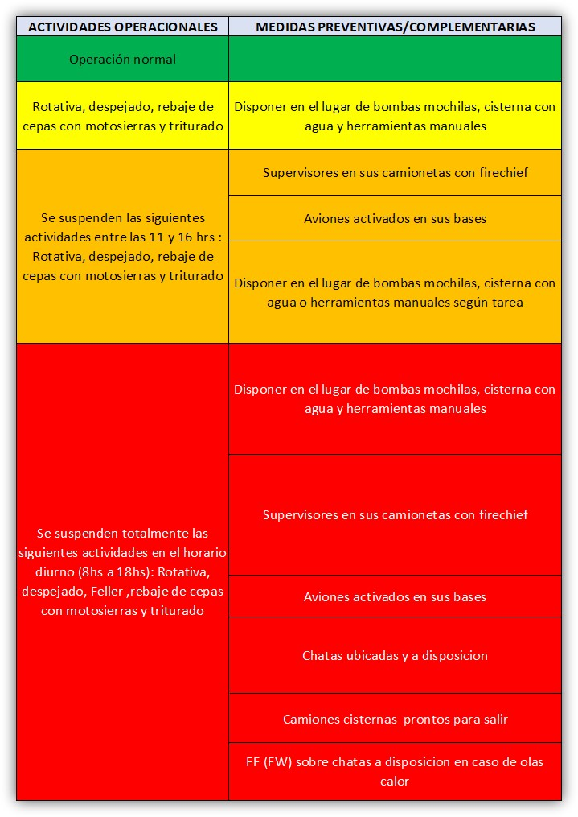
¿Cuántos incendios tiene MdP por año?
Por año hay un promedio de 14 focos de incendios en MdP, de los cuales la mitad se desarrolla en temporada alta, y la otra mitad fuera de temporada (abril a nov). La mayoría son conatos (menos de 1 ha) y afectan pastizales o rastrojo forestal. El Consorcio Forestal de SPF apaga unos 40 solamente en el verano.
¿Cómo funciona el centro de comando?
Este centro de comando unificado de las empresas forestales nucleadas en SPF coordina los recursos para atender un incendio. Está ubicado en Durazno y monitorea las 15 cámaras de inteligencia artificial para detectar humos, así como también recibe la información de las 5 avionetas de detección y a través de llamadas telefónicas y de WhatsApp. Si se detecta un fuego o humo según el nivel de riesgo se envían los recursos necesarios para controlarlos y se coordina con las empresas y con la autoridad.
¿Qué determina el uso de los recursos?
Según el riesgo se envían para el primer ataque determinados recursos. Si no se puede controlar se desplegarán mayores recursos para el combate dependiendo del índice de riesgo (temperatura, viento, humedad del suelo, etc.)
¿Qué variables tiene en cuenta el índice de INUMET para generar la georreferenciación de riesgo de incendio?
Atmosféricas: velocidad y dirección del viento, temperatura y humedad.
Vegetación: tipos y humedad.
Lluvias: cantidad de precipitaciones y último día que llovió.
¿Qué pasa cuando INUMET no está trabajando?
El Consorcio Forestal de SPF accede a los datos más allá de que Inumet dé o no su pronóstico. Con SPF además estamos elaborando nuestro propio índice igual al de Inumet pero con mayores datos, ya que tendremos más estaciones meteorológicas para proporcionar información.

Si hay incendio en otra parte y se prestan los recursos, ¿queda siempre algún equipo de respuesta de emergencia?
Sí, el comando distribuye los recursos en función del riesgo y tipo de incendios.
¿Dónde están las bases de helicópteros con los brigadistas?
1) Ruta 3 y el Río Negro.
2) José Pedro Varela, Lavalleja.
3) Tacuarembó.

¿Cuántos brigadistas hay por base?
Es un helicóptero con 5 brigadistas, 1 jefe de Bomberos y un mecánico.
¿Dónde van a estar los fire-fighter de MdP?
1 en Acopio de madera en ruta 14 cerca de ciudad de Durazno, 1 en Acopio Algorta y 1 móvil para colocarlo donde haya riesgo alto. Cualquiera puede ser movido para ser utilizado.

